Модели диванов | Размер | Цена
ЭКОНОМ  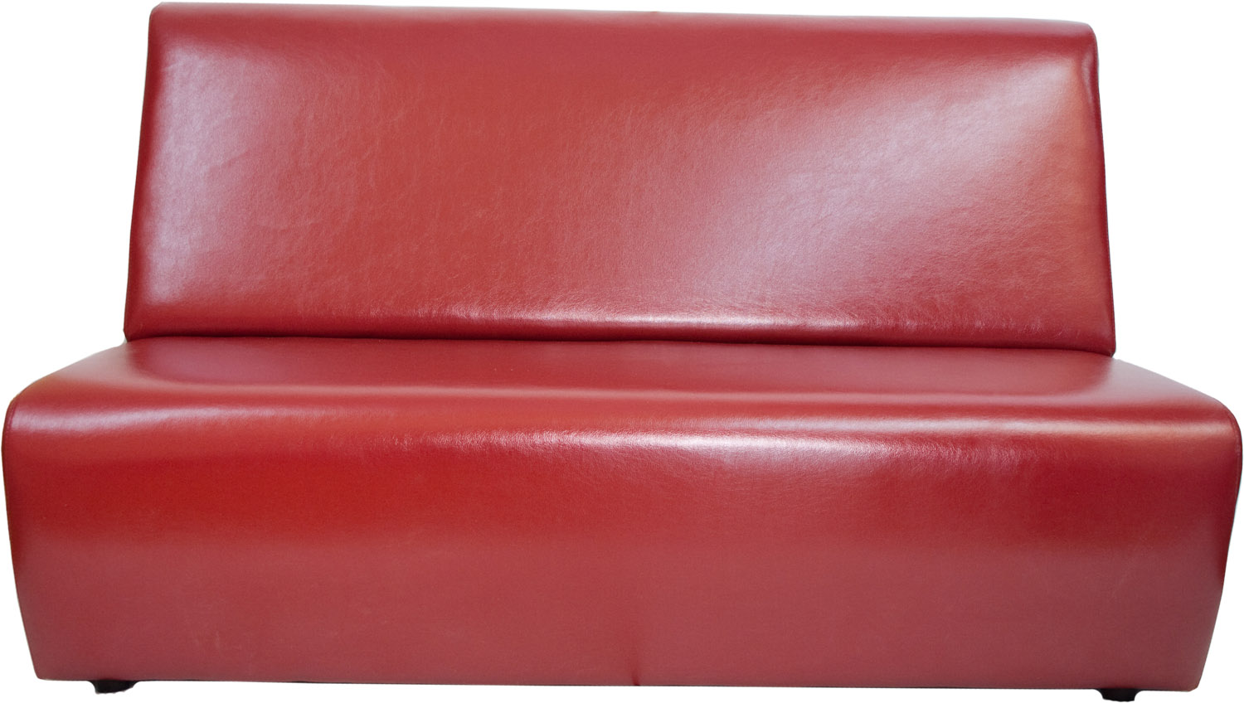 | 1400*870*780 | 5900т.р
 | 1600*870*780 | 6900т.р
 | 1800*870*780 | 7900т.р
 | 2000*870*780 | 8900т.р
Сэндвич  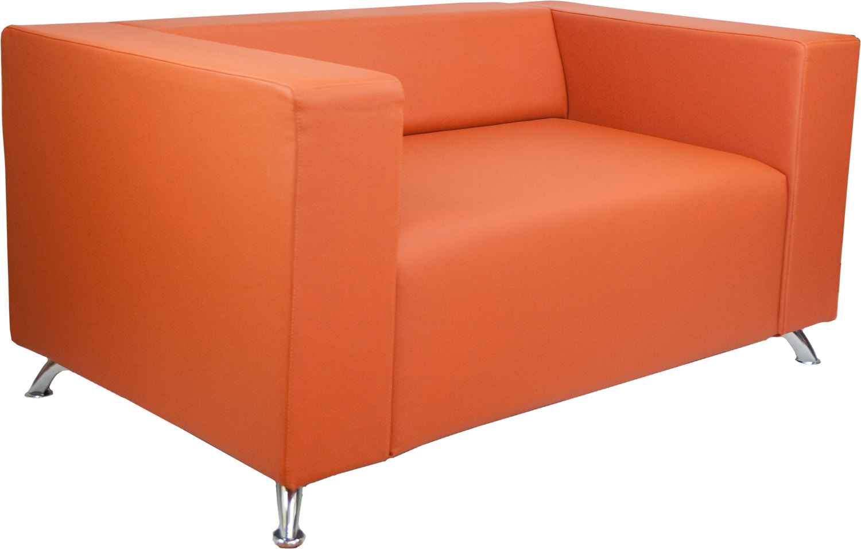 | 1400*840*680 | 8000т.р
 | 1600*840*680 | 9000т.р
 | 1800*840*680 | 10000т.р
 | 2000*840*680 | 11000т.р
Коробок  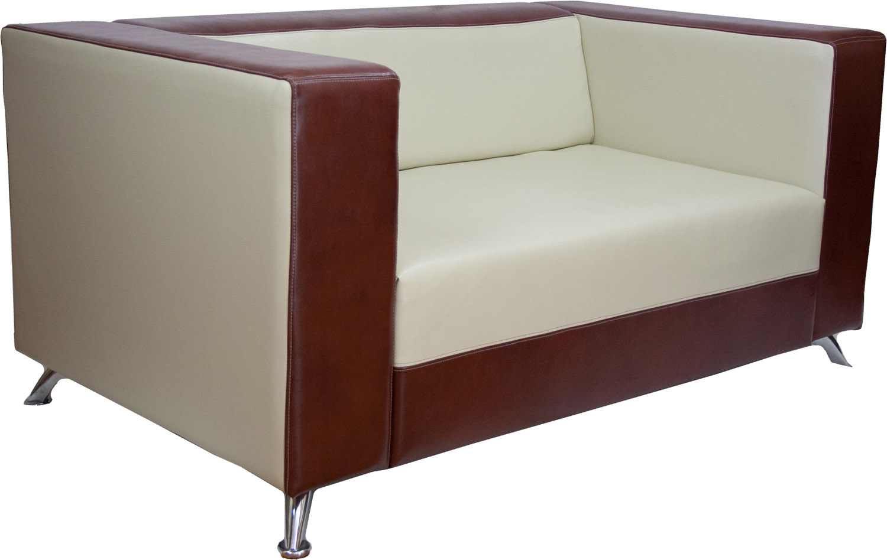 | 1400*840*680 | 8500т.р
 | 1600*840*680 | 9500т.р
 | 1800*840*680 | 10500т.р
 | 2000*840*680 | 11500т.р
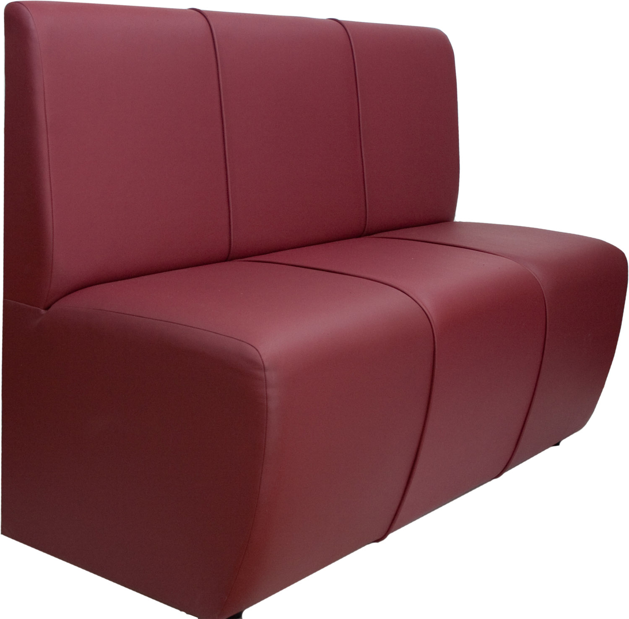  ДИВАН БИБЛИОТЕКА | 1400*990*600 | 6500т.р
 | 1600*990*600 | 7500т.р
 | 1800*990*600 | 8500т.р
 | 2000*990*600 | 9500т.р

Модели диванов | Размер | Цена
СПИДИ  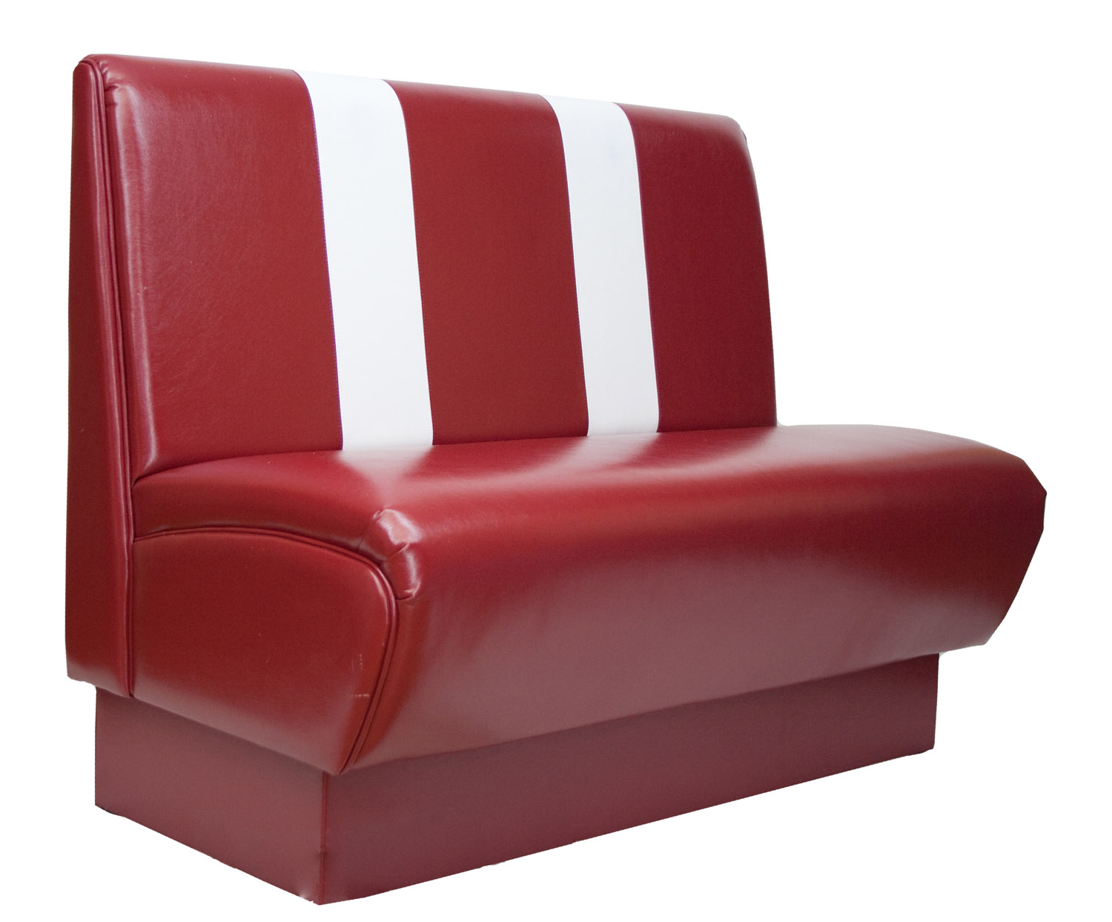 | 1200*960*650 | 7000т.р
 | 1400*960*650 | 8000т.р
 | 1600*960*650 | 9000т.р
 | 1800*960*650 | 10000т.р
 | 2000*960*650 | 11000т.р  Цена указана в одном цвете.
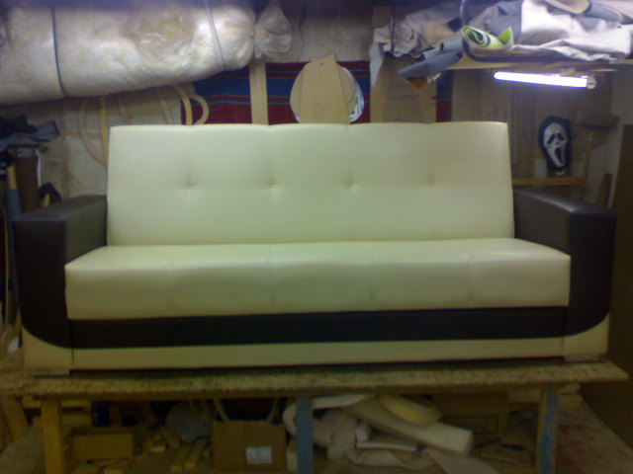  ДИВАН ЭМЕЛИ | 2300*950*950 | 17660т.р
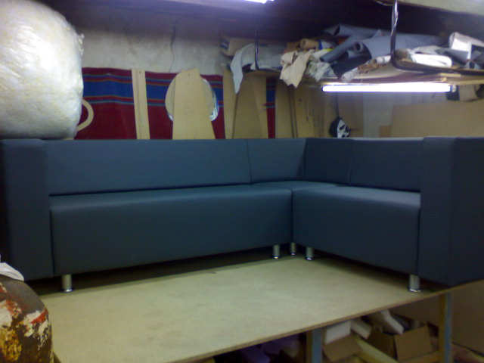  УГЛОВОЙ ЭКОНОМ-2 | 1400*1400*680  1600*1600*680  1800*1800*680  2000*2000*680 | 21000т.р  24000т.р  27000т.р  30000т.р
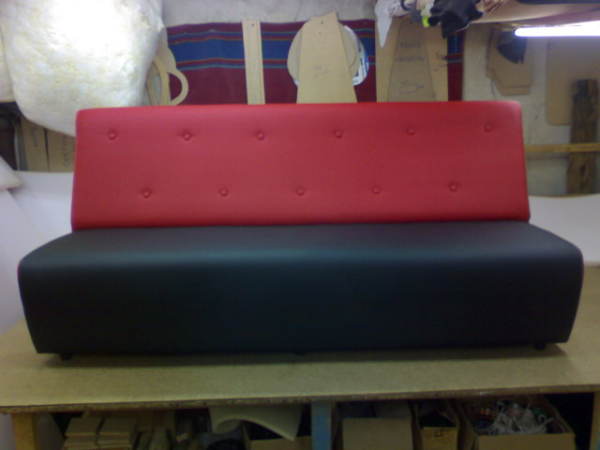 | 1400*870*780  1600*870*780  1800*870*780  2000*870*780 | 6200т.р  7200т.р  8200т.р  9200т.р.  Цена указана в одном цвете.

Модели диванов | Размер | Цена
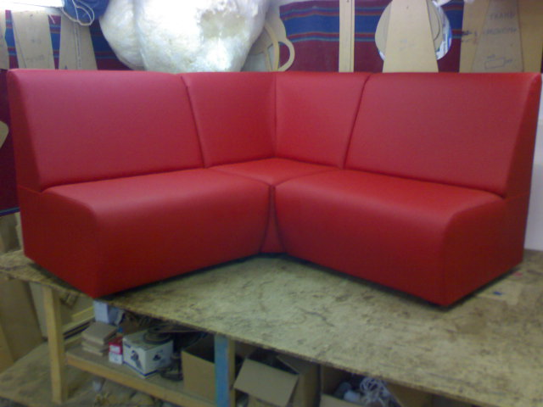 | 1400*1400*870*780  1600*1600*870*780  1800*1800*870*780  2000*2000*870*780 | 17000т.р  19000т.р  21000т.р  23000т.р  При заказе от 10шт.скидка 1000т.р
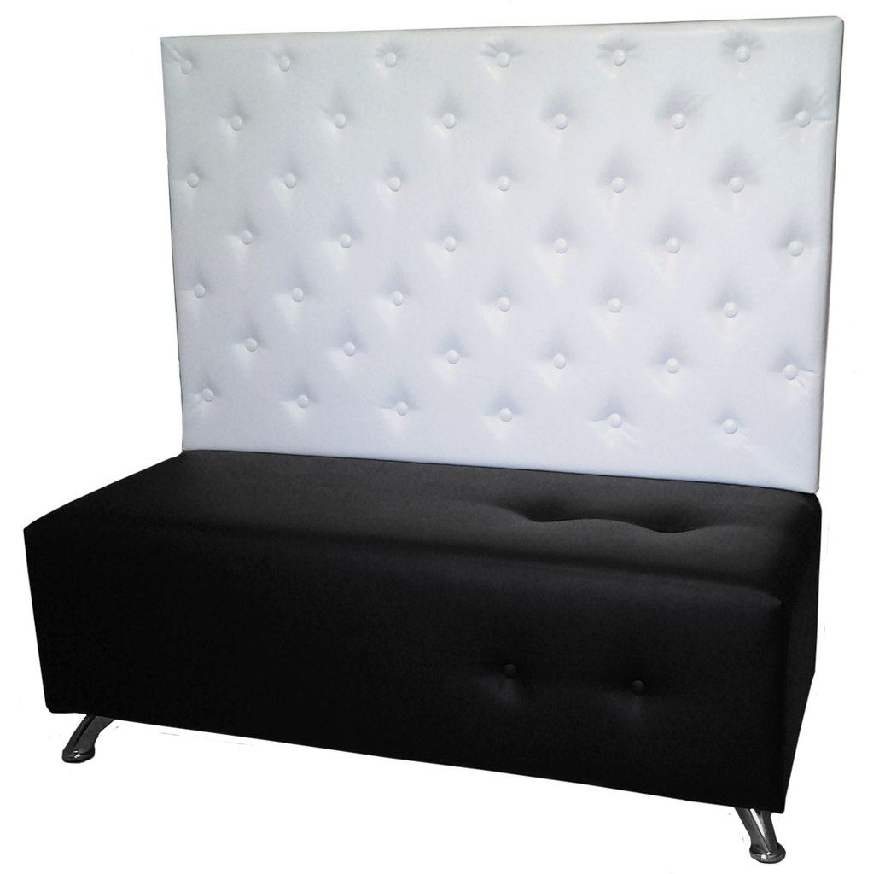 | 1200*1180*500  1400*1180*500  1600*1180*500  1800*1180*500  2000*1180*500 | 6500т.р  7500т.р  8500т.р  9500т.р  10500т.р.  При заказе от 10 диванов скидка 500р.с каждого дивана.

